Parroquia Santa Ana de Caigüire
Conocer es Reconciliarnos
Año 2009 Nro. 81 19 de Abril
2º Domingo de Pascua.
Fiesta de la Divina Misericordia
Dios de eterna misericordia, que reavivas la fe de tu pueblo con la celebración anual de las fiestas pascuales, aumenta en nosotros tu gracia, para que comprendamos a fondo la inestimable riqueza del bautismo que nos ha purificado, del Espíritu que nos ha dado una vida nueva y de la Sangre que nos ha redimido. Por nuestro Señor
Hch 4,32-35: “Todos pensaban y sentían lo mismo...”
Salmo 117 La misericordia del Señor es eterna. Aleluya.
1 Jn 5,1-6: “Todo lo que ha nacido de Dios vence al mundo”
Jn 20,19-31 La incredulidad del apóstol Tomás “Al llegar la noche de aquel mismo día, primero de la semana, los discípulos estaban reunidos, y tenían las puertas cerradas por miedo a los judíos. Jesús entró y, poniéndose en medio de los discípulos, los saludó diciendo: ¡Paz a ustedes! Dicho esto, les mostró las manos y el costado. Y ellos se alegraron de ver al Señor. Luego, Jesús dijo de nuevo: ¡Paz a ustedes! así como el Padre me envió, también yo les envío a ustedes. Dicho esto, sopló sobre ellos y añadió: Reciban el Espíritu Santo. A quienes perdonen los pecados, les quedarán perdonados; y a quienes no se los perdonen, les quedarán sin perdonar. Tomás, uno de los doce discípulos, el que llamaban “el Gemelo”, no estaba con ellos cuando llegó Jesús. Después le dijeron los otros discípulos: Hemos visto al Señor. Pero Tomás les contestó: Si no veo en sus manos las heridas de los clavos, y si no meto mi dedo en ellas y mi mano en su costado, no lo creeré. Ocho días después, los discípulos se hallaban reunidos de nuevo en una casa, y esta vez también estaba Tomás. Tenían las puertas cerradas, pero Jesús entró y, poniéndose en medio de ellos, los saludó diciendo: ¡Paz a ustedes! Luego, dijo a Tomás: Mete aquí tu dedo, y mira mis manos, y trae tu mano y métela en mi costado. ¡No seas incrédulo, sino cree! Tomás entonces exclamó: ¡Mi Señor y mi Dios! Jesús le dijo: ¿Crees porque me has visto? ¡Dichosos los que creen sin haber visto! Jesús hizo otras muchas señales milagrosas delante de sus discípulos, las cuales no están escritas en este libro. Pero éstas se han escrito para que crean que Jesús es el Mesías, el Hijo de Dios, y para que, creyendo, tengan vida en él”

Tras la desgracia sentimos
- Mucho miedo y nos paralizamos.
- Estamos inseguros, e indefensos
- Necesitamos con urgencia la presencia de Jesús. Observemos a María Magdalena ante el saludo de Jesús vuelve a tener la paz.
- El efecto del encuentro con Jesús es la alegría
Ya ha comenzado la fiesta de la Pascua, la nueva creación, el nuevo ser humano capaz de dar la vida para dar vida.
Como pajaritos enjaulados...
El sacerdote llegó el domingo cargando una mohosa jaula de pájaros, doblada y vieja, y la colocó sobre el púlpito. Y dijo: se la compré aun muchacho por diez bolívares. Pues la traía para jugar con ellos y después que se cansará de jugar se los daría a su gato para que se los co0miera y por eso se los he comprado. Yo recogí aquella jaula y la llevé al final del callejón, donde había un árbol y césped. Poniendo la caja en el piso, abrí la puerta y, golpeando suavemente los barrotes, convencí a los pajaritos a que salieran a la libertad. Bueno, esa es la historia de la jaula vacía sobre el púlpito. La traje porque me recordó de otra historia infinitamente más gloriosa. Se trata de nuestra historia. Un día Satanás y Jesús estaban conversando. Satanás acababa de venir del Jardín del Edén y estaba jactándose. Acabo de capturar al mundo lleno de gente allí abajo. Me hice una trampa, utilicé carnada que sabía que ellos no podían resistir. Los agarré a todos. ¿Qué vas a hacer con ellos? preguntó Jesús. Satanás respondió, ¡Me voy a divertir! Voy a incitarles toda clase de fantasías. Se creerán poderosos y sabios. Terminarán peleándose entre ellos mismo. Hasta las parejas se divorciarán. Las mismas cosas buenas has creado les dominarán: el sexo, el dinero. Esos hombres que tanto amas serán borrachos y drogadictos. Les voy a enseñar como inventar armas y destruirán entre ellos mismos... ¡Me voy a divertir en grande! ¿Y qué harás con ellos cuando termines? preguntó Jesús. Oh, los mataré", exclamó Satanás con una risa sarcástica.
¿Cuánto quieres por ellos?" preguntó Jesús. Oh, tú no quieres a esa gentuza. No valen nada. Se reirán de ti en tu cara ¡Te escupirán, te maldecirán y te matarán de la manera mas salvaje! ¡Tú no quieres a esa gente! ¿Cuánto?" insistió Jesús. Satanás miró a Jesús y, mofándose, dijo... ¿Cuanto? Nada menos que tu propia vida, hasta la última gota de tu sangre. ¡HECHO! dijo Jesús.
El pastor levantó la jaula, abrió la puerta, y se fue del púlpito.
mrivassnchez@gmail.com
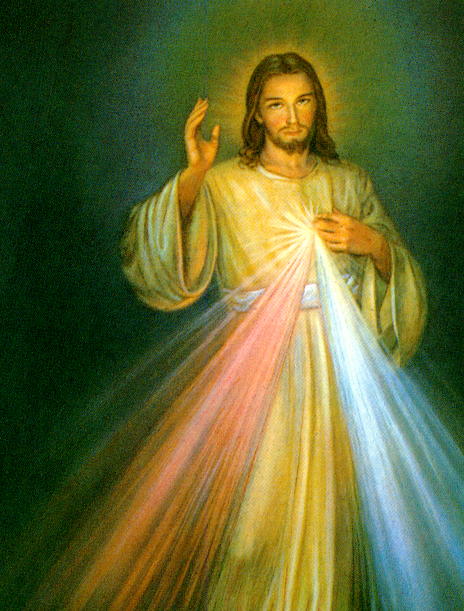
Todo nuestro esfuerzo para formar comunidad
La Parroquia como Comunidad de Comunidades
Introducción: Nuestra vocación humana y por ello, toda espiritualidad y religión, está encaminada a la comunión con Dios y el prójimo.
- La comunión humana-divina en el amor
- El Vaticano II y Medellín reimpulsan la eclesiología de comunión. La Iglesia, sacramento de la comunión Trinitaria, sacramento del Reino y sus valores. La Iglesia es llamada a vivir en el Espíritu de Jesús, en el Espíritu del Reino y sus valores. Esto requiere de un proceso de conversión.
- En Puebla: las comunidades eclesiales de base son consideradas como células eclesiales básicas. Se ha expresado que ellas son y deben ser, nuestras mejores escuelas de fe cristiana.
- Método de trabajo: Ver – Contemplar. Pensar – Discernir. Actuar – Misionar
- La comunidad es necesaria para formar auténticamente al cristiano.
- Por eso la comunidad no es un producto de nuestra creatividad humana, sino la manera concreta como Dios crea los humanos.
Creemos porque…
- El Señor ha resucitado.
- Para que aparezca la vida tiene que ser removida la muerte.
- No hay prueba más grande que el superar el vacío de la muerte, de ahí que algo tan grandioso sea difícil de captar y de aceptar sin fe.
- Cuando dudamos de la fe es que no hemos pasado por la experiencia de la resurrección.
- Pedimos "ver" para creer cuando lo que necesitamos es experimentar para ver.
- El poder ver al resucitado es un don de Dios, que Él concede al que quiere.
Nosotros no hemos visto y creemos, por eso Jesús nos llama bienaventurados.

Nunca

Les

Abandonaré.
Promesas de Jesús de la Misericordia
- Prometo que el alma que venere esta imagen no perecerá.
- A las almas que difunden el culto de mi Misericordia, las protejo a lo largo de su vida como una madre cariñosa protege a su niño todavía lactante.
- Yo preservaré a las ciudades y casas en las cuales se encontrase esta imagen"
- Yo también protegeré a aquellas personas que veneren esta Imagen y tengan confianza en mi Misericordia.
Nos felicitamos
  - Jesús, el mismo que murió en la cruz ha resucitado.
  - Cristo ha resucitado. Verdaderamente ha resucitado.
Decir que Jesús ha resucitado es decir que ha triunfado
- Ha sido constituido por Dios en Señor, en Hombre Nuevo.
- Y, por lo tanto, es afirmar que el Reino que Él predicaba es realmente posible.
- Hay esperanza para los pobres, los marginados, los crucificados de la tierra tal como Él les anunció.
Pero…
- El evangelio nos desconcierta.
- En lugar de la alegría y del gozo los apóstoles estaban abatidos, desconcertados.
- Lo que les mantenía unidos era el miedo no la alegría de la resurrección.
La paz con Ustedes
- No es nada extraño que el primer saludo de Jesús para ellos sea este.
- Jesús no les reprocha sus cobardías y su falta de confianza en Él.
- El encuentro con el resucitado fue para los primeros creyentes una experiencia que reanimó su fe y su vida.
¿Acaso cómo Tomás?
- Tomás era también apóstol, hizo el mismo proceso que los demás, pero no estuvo en comunidad cuando el Señor les visita por primera vez.
- Fue a la comunidad de los discípulos a quienes el resucitado se aparece para que hagan una profunda experiencia de fe.
- Tomás en solitario sólo cobija la duda y el temor.
- Esto mismo pasa a los cristianos que son alérgicos a la vida de comunidad.

